Паспорт (учётная карточка) спортивного объекта
Наименование спортивного объекта: спортивная площадка
Адрес места расположения спортивного объекта: Забайкальский край, Калганский район, с Чупрово, ул. Школьная, 12
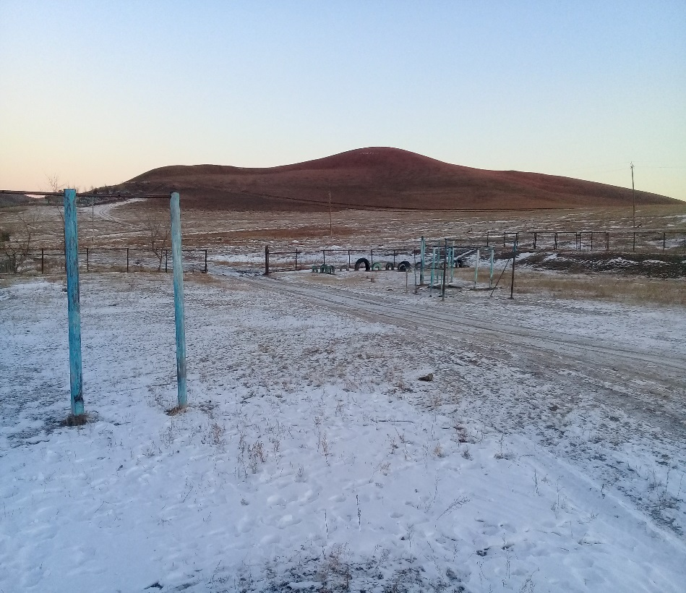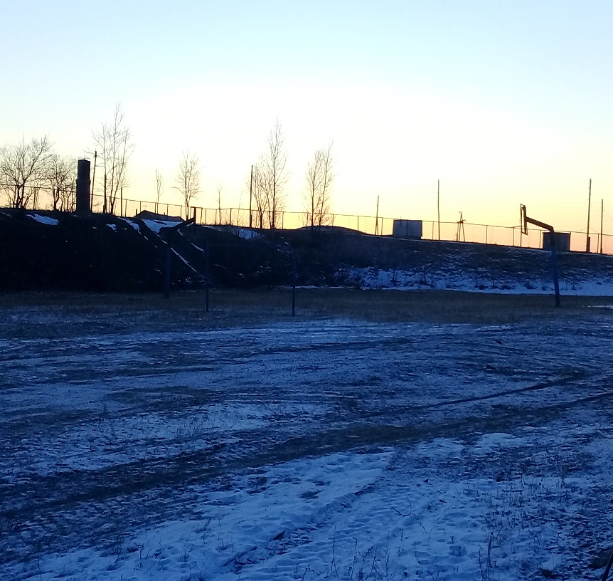

Форма собственности: муниципальная
Собственник (правообладатель): муниципальное общеобразовательное учреждение «Чупровская основная общеобразовательная школа»
Год и месяц ввода в эксплуатацию: 1991г.
Реконструкция, капитальный ремонт: не проводилась
Единовременная пропускная способность: 30 человек
Технические характеристики спортивной составляющей объекта: длина –200м., ширина –50 м., площадь –10000 кв.м.
Состояние объекта: удовлетворительное
Включение во Всероссийский реестр объектов спорта (дата включения): не включена
Кадастровый номер:75:07:020101:0090
Наличие медицинского кабинета: нет
Наличие паспорта безопасности: имеется
Категория объекта: 4
Культивируемые виды спорта: футбол, баскетбол
Доступная среда: отсутствует
Дата заполнения, обновления: заполнен 22.11.2018 г.
Паспорт (учётная карточка) спортивного объекта
Наименование спортивного объекта: спортивный зал
Адрес места расположения спортивного объекта: Забайкальский край, Калганский район, с Чупрово, ул. Школьная,12

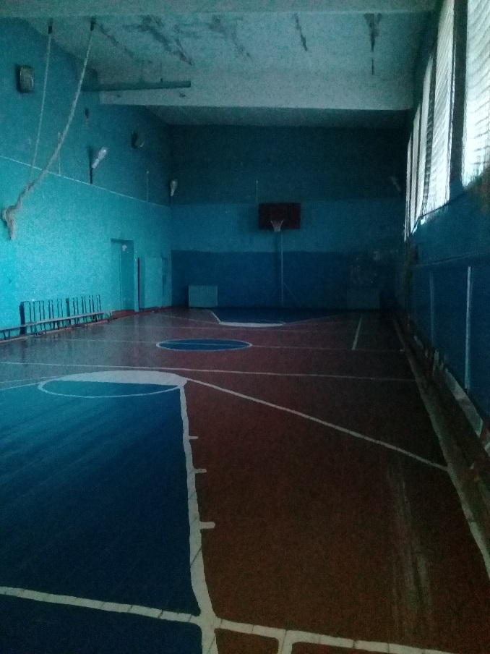
Форма собственности: муниципальная
Собственник (правообладатель): муниципальное общеобразовательное учреждение «Чупровская основная общеобразовательная школа»
Год и месяц ввода в эксплуатацию: 1991 г.
Реконструкция, капитальный ремонт: не проводилась
Единовременная пропускная способность: 30 человек
Технические характеристики: длина – 20 м., ширина – 8, 20 м., высота –9 м., площадь – 164 кв.м.
Состояние объекта: удовлетворительное
Включение во Всероссийский реестр объектов спорта (дата включения): не включён
Кадастровый номер: 75:07:020101:0090
Наличие медицинского кабинета: нет
Наличие паспорта безопасности: имеется
Категория объекта: 4
Культивируемые виды спорта: баскетбол, волейбол, лёгкая атлетика
Доступная среда: отсутствует
Дата заполнения, обновления: заполнен 22.11. 2018 г.

